常

见

问

题

集

2023年11月

杭州品茗科技股份有限公司
（不建议客户使用除IE、360、Edge之外的其他浏览器）

目 录

1、 360浏览器Ie模式加载设置 3
2、 Edg浏览器Ie模式加载设置、Internet选项配置 5
3、 不同版本电脑通用Inernet选项打开方式 7
4、 插件下载和安装（注释：安装前需退出电脑管家、杀毒软件） 10
5、 使用CA锁登陆显示“口令失败” 10
7、滨江系统登陆忘记账号密码 12
8、进入开标系统时报错，进不去 12
9、预解密还能否撤回投标文件？解密失败非投标锁？ 13
10、投标文件上传时一直在“加载中” 13
11、上传投标文件提示“检查将信任站点是否添加” 14
12、上传投标文件是提示“网络通讯故障” 14
13、投标文件上传“无任何反应” 15
14、递交投标文件时提示“此电脑已上传过其他投标文件、涉嫌串围标” 16
15、上传投标文件时提示“无法定位序数3906”！ 16
16、企业信息变更后提交报错“你访问的页面出错了” 17
17、ca登录时提示“未检测到绑定信息” 17

360浏览器Ie模式加载设置
①首先，在电脑桌面上打开360浏览器。
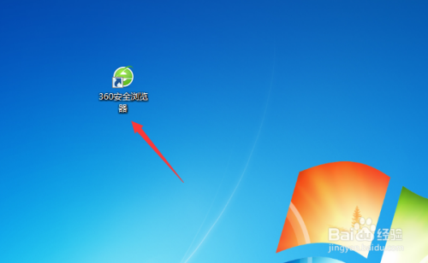
②打开之后，在上方点击【闪电】标志。
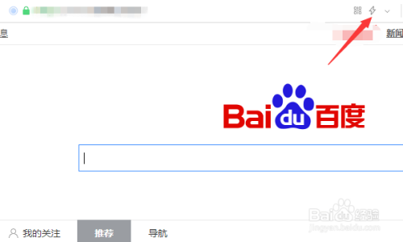
③然后在弹出的界面里点击【兼容模式】。
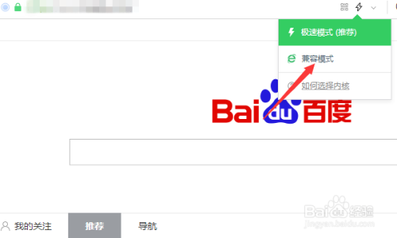
④切换之后，如图会变为浏览器的图标。
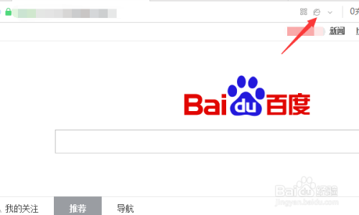

⑤没有闪电图标点击”...”设置成兼容模式
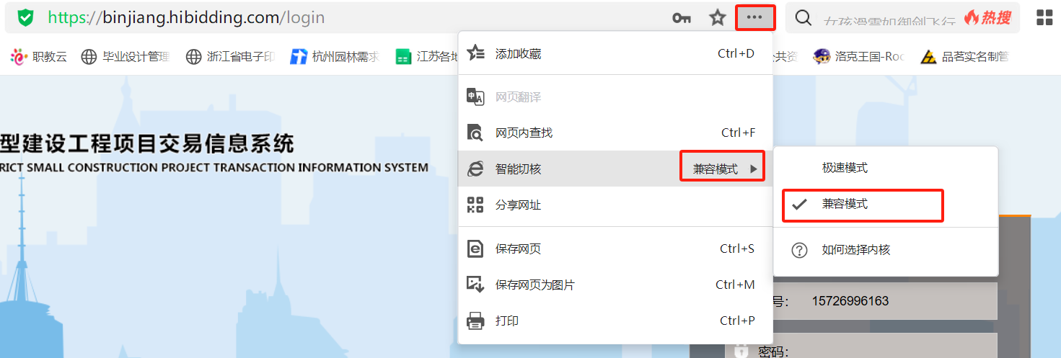

Edg浏览器Ie模式加载设置、Internet选项配置
①区分ie和edge图标的区别（注释：win10及以上系统系统点击老ie图标默认会跳转到edge浏览器，老的ie浏览器微软已正式禁止使用，win10以下系统用户不受影响）
Window10和window11默认自带MicrosoftEdge浏览器，图标：
和原有的IE浏览器有明显区别，图标：

②edge配置ie模式
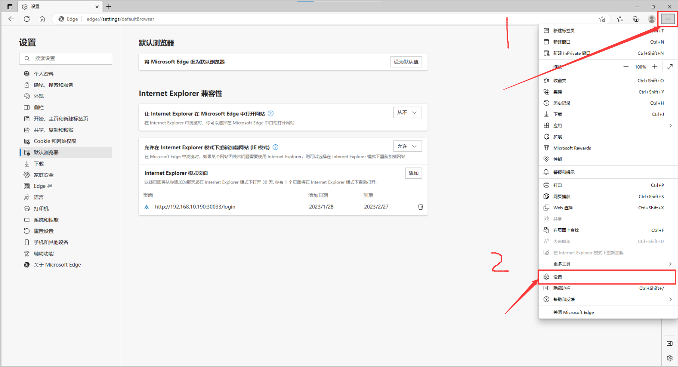
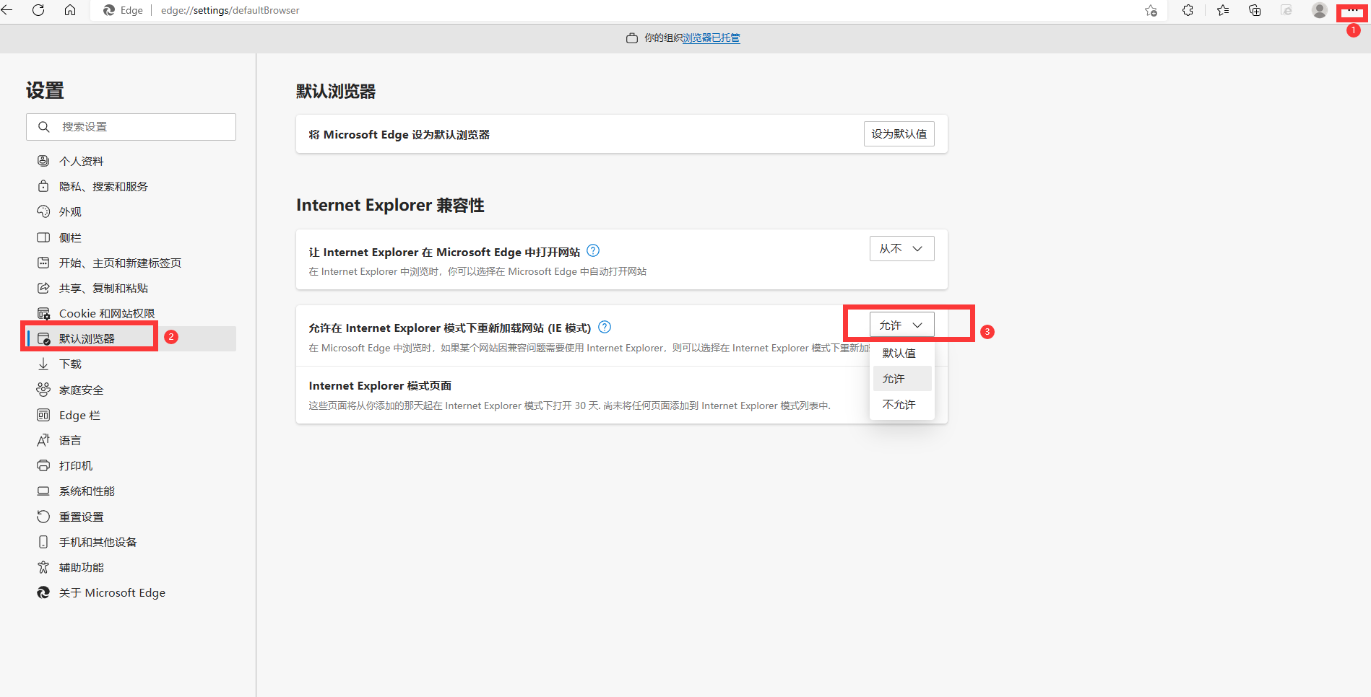
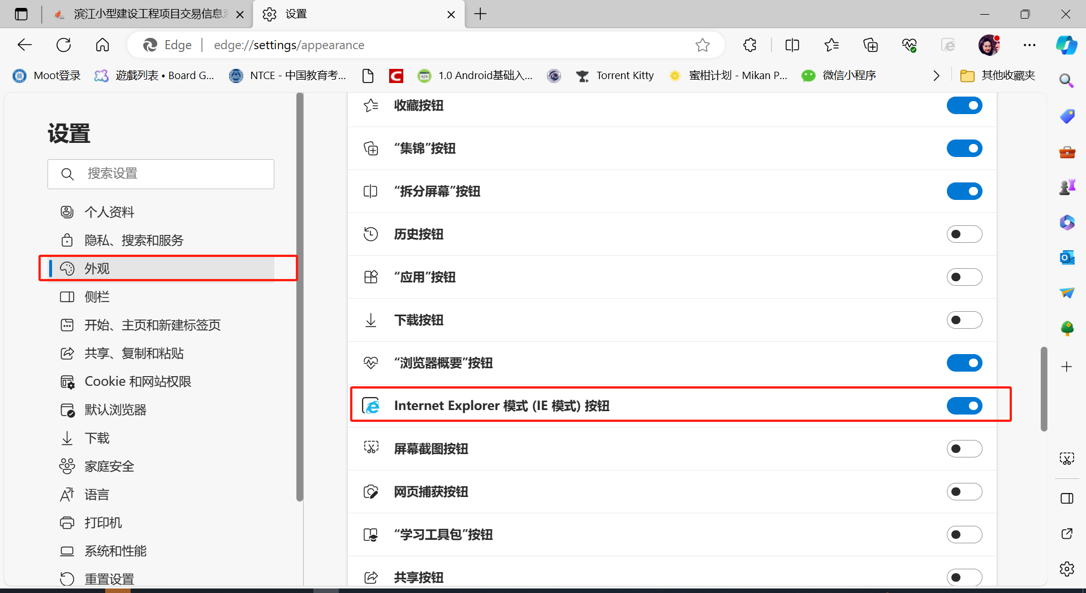
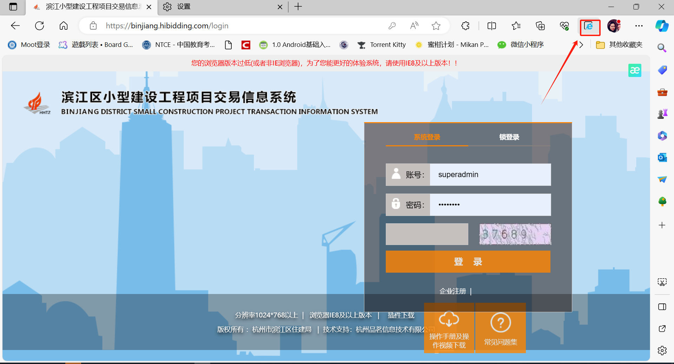
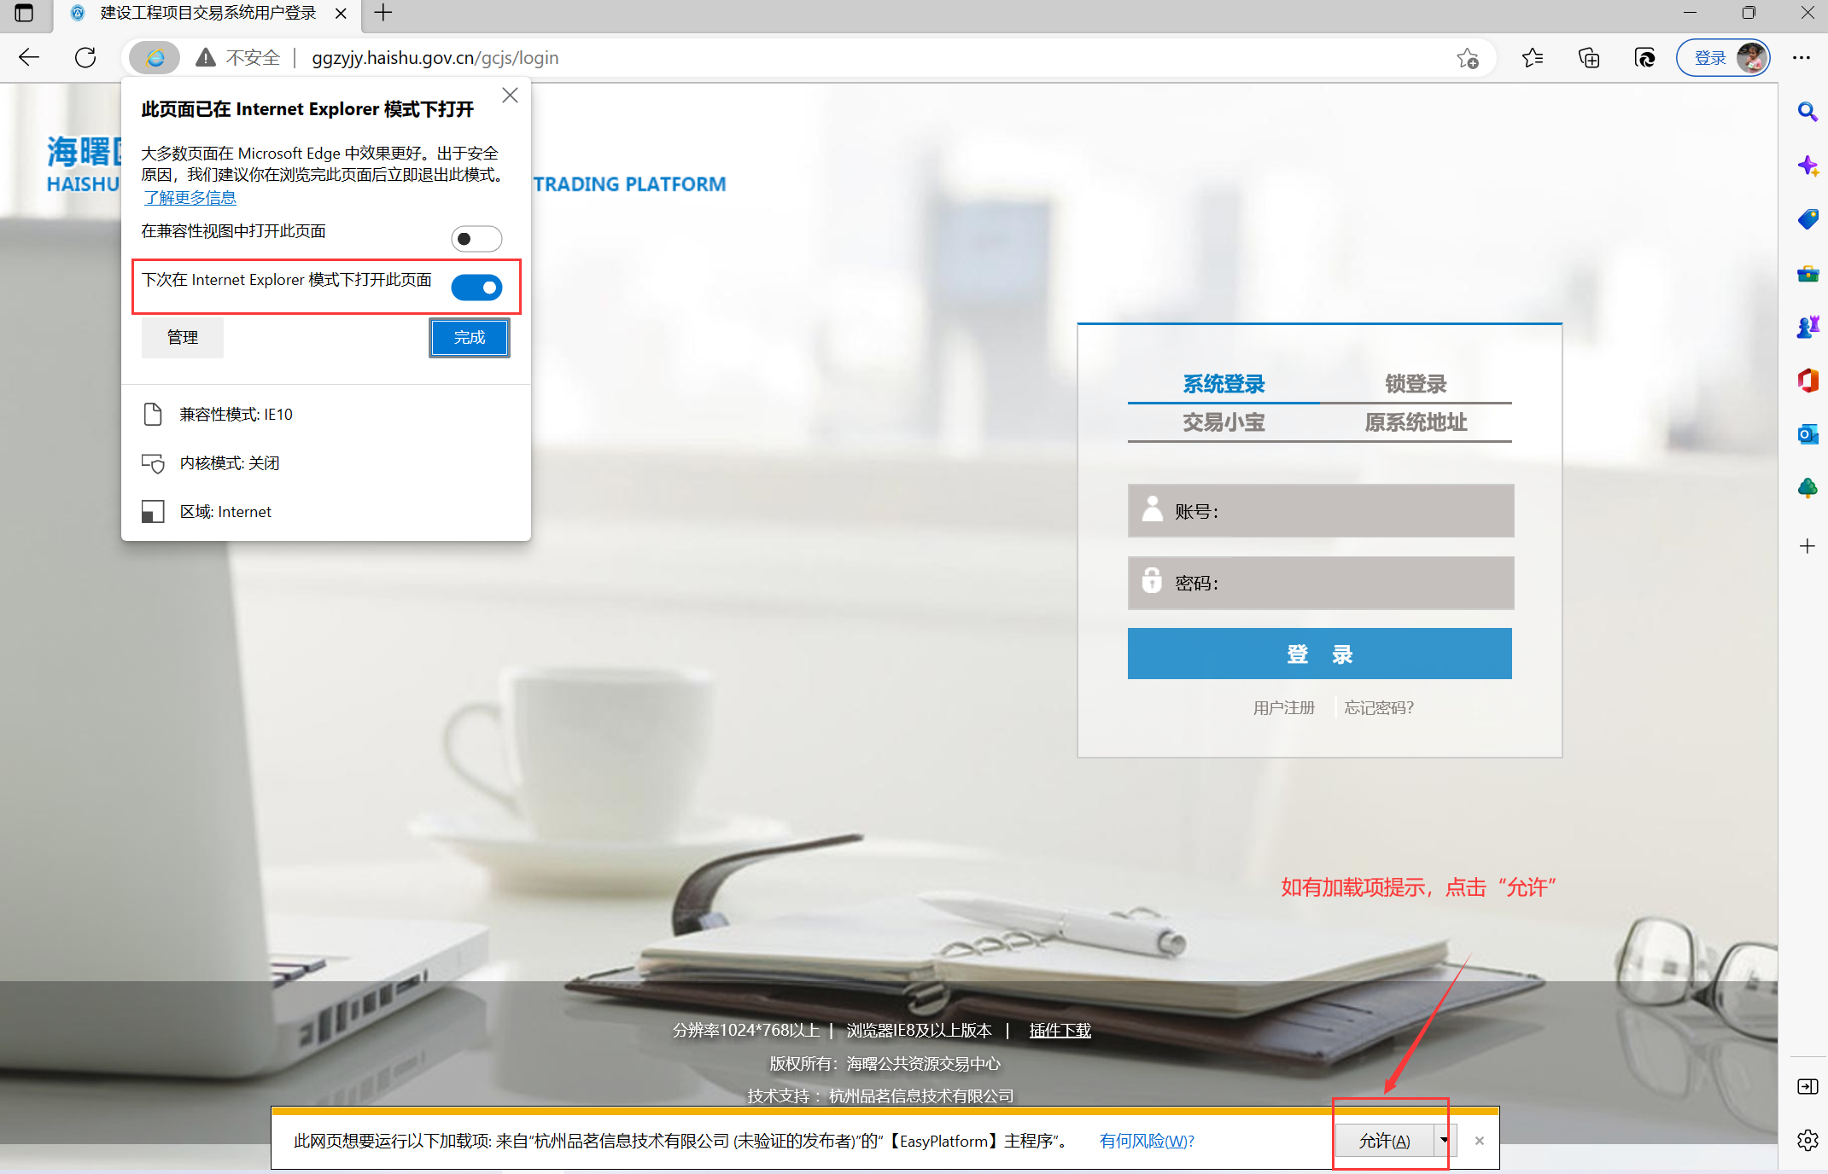

不同版本电脑通用Inernet选项打开方式
①通过键盘Windows图标键+R键，录入inetcpl.cpl 点击确定，弹出界面
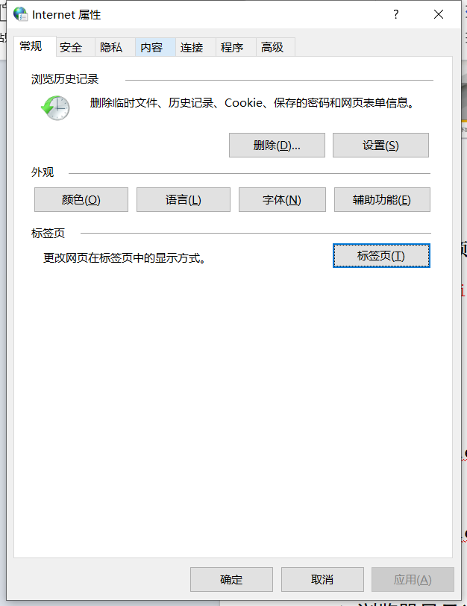
②添加信任站点，将滨江的网址复制进去点击添加
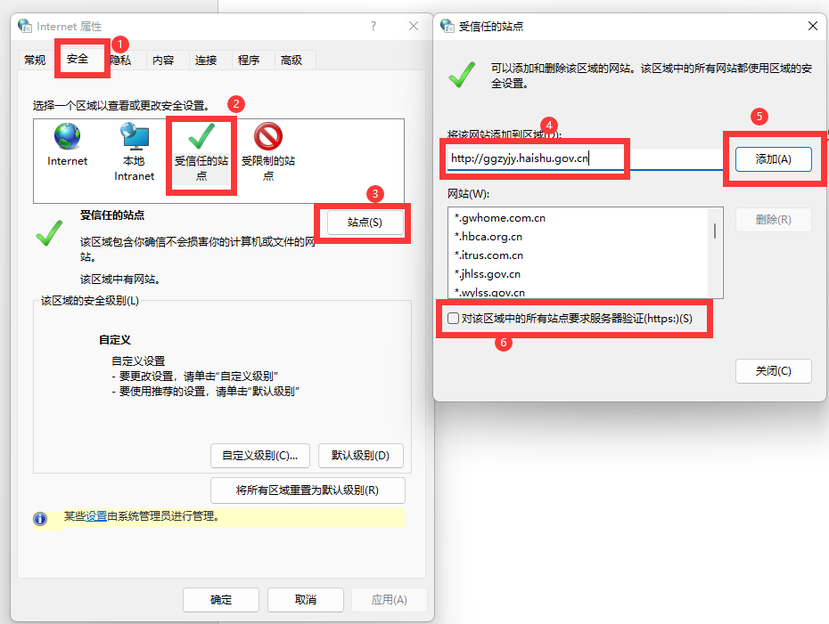
③配置ActiveX控件，从上往下数第3个大类找到该控件，将该大类下的控件都启用
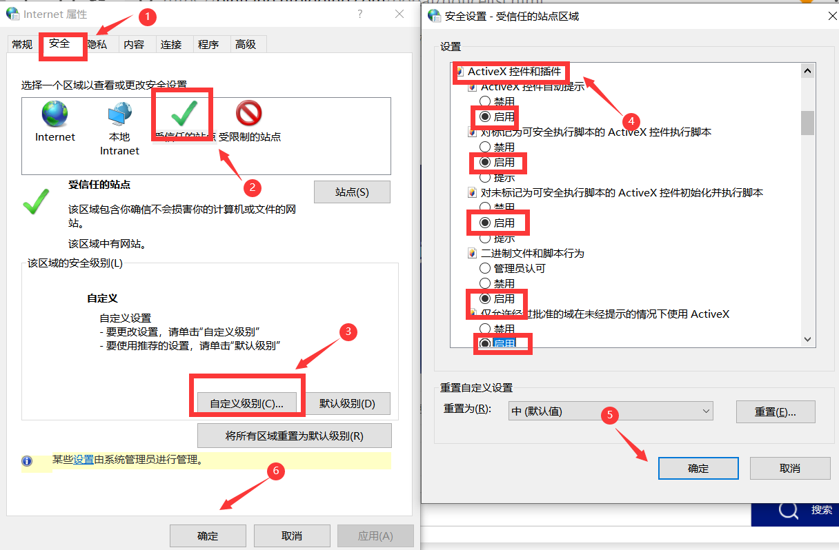
④在Intenet选项框界面中，选择“高级”选项框，在设置中，勾选单选框“ ”，点击应用，如下图所示：
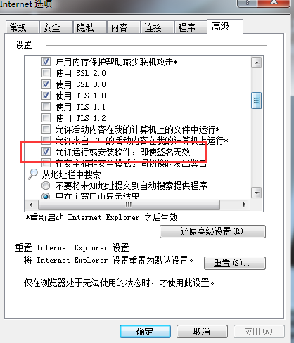

插件下载和安装（注释：安装前需退出电脑管家、杀毒软件）
登录页面下方--下载安装插件，如下图所示：
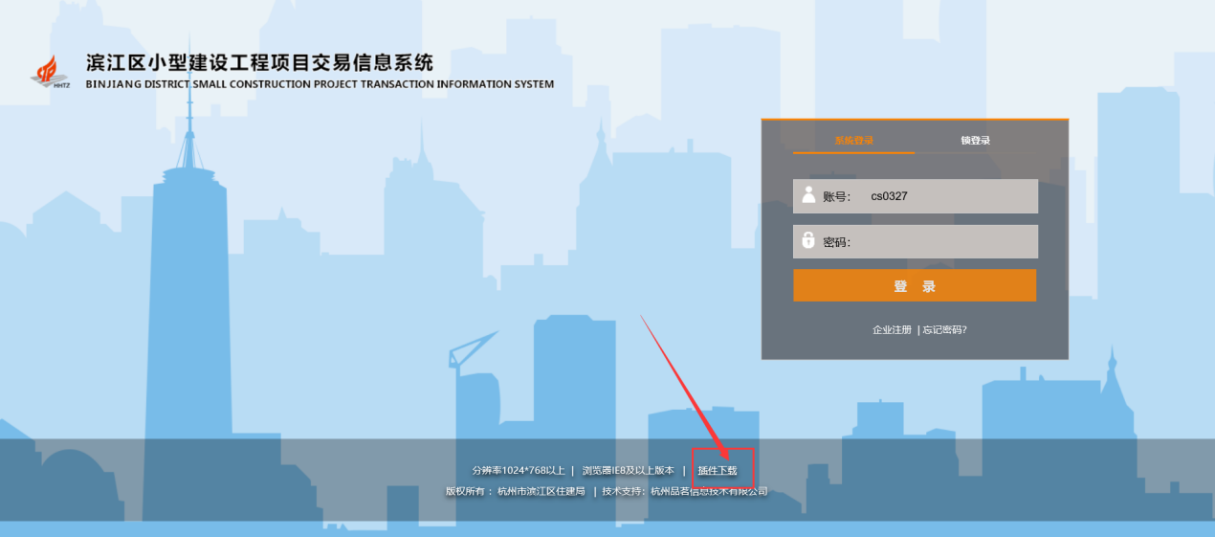

使用CA锁登陆显示“口令失败”
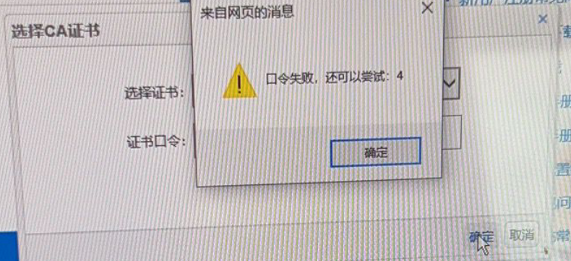
①可能是有其他证书缓存在电脑中，需要把证书都删了，Internet选项---内容---证书，删除完成后，重新插拔ca锁
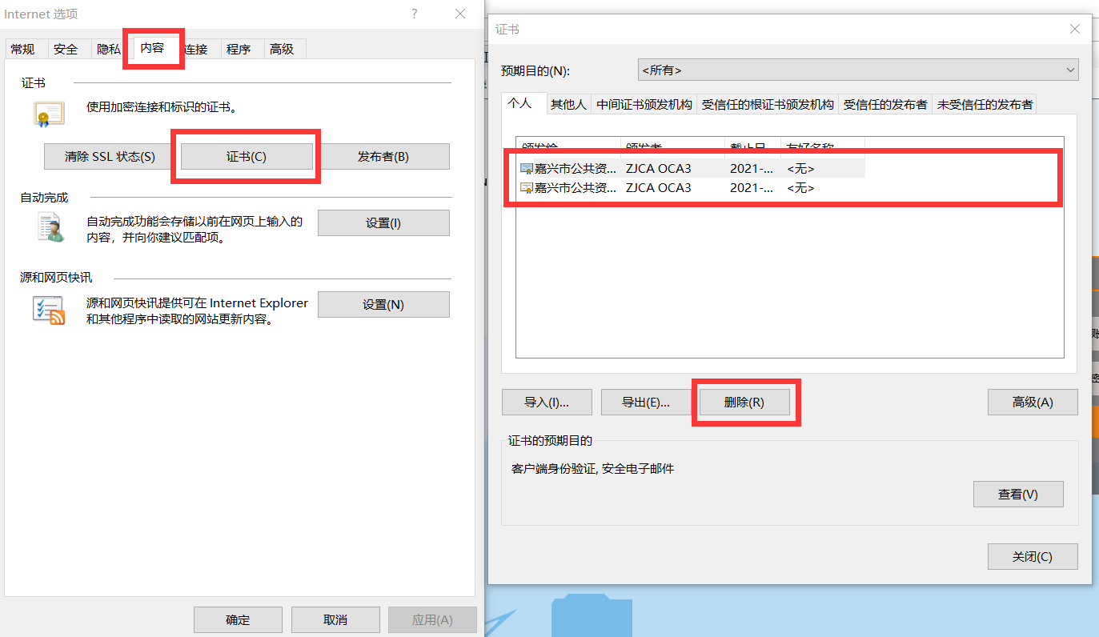

ca登陆时显示“TypeError对象不支持”，无法登录如图所示：
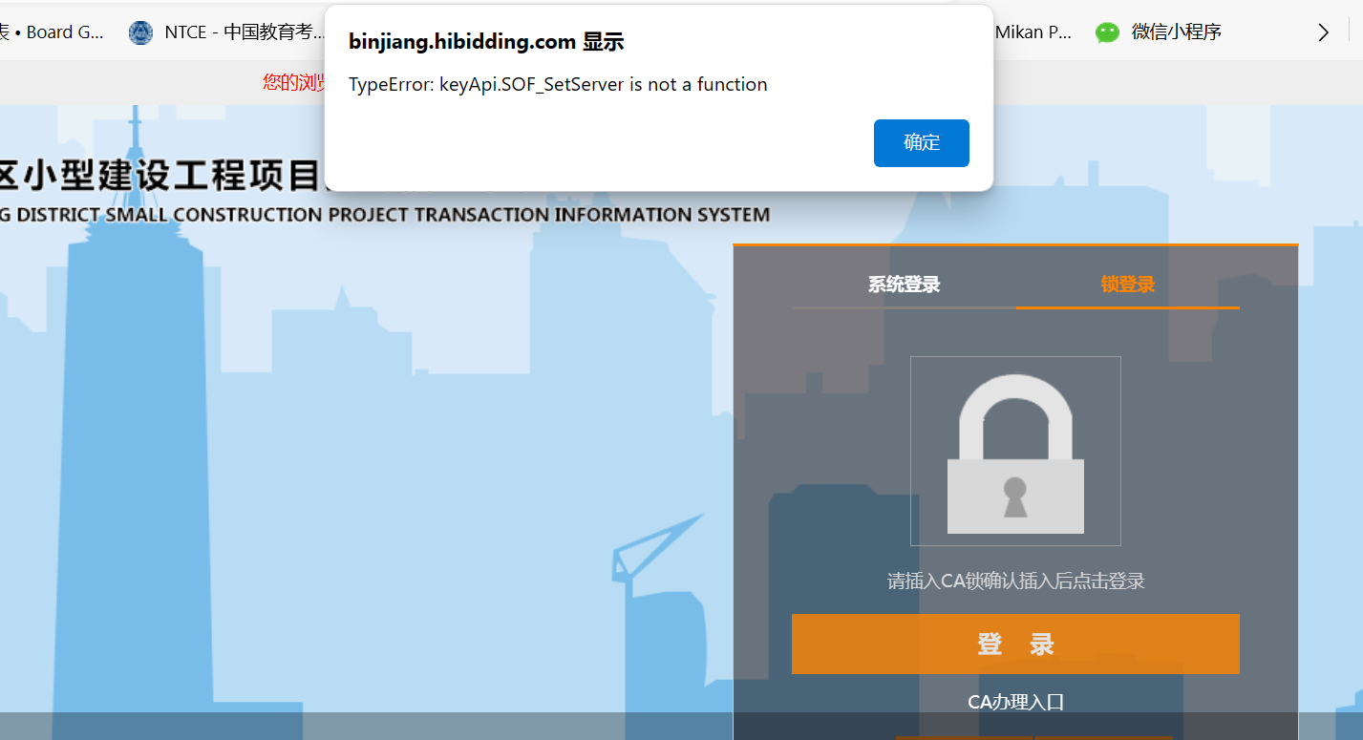
①需在ie模式下加载网页，参照该手册前两条教程，配置浏览器环境！
②重新下载安装插件，如下图所示：

7、滨江系统登陆忘记账号密码
回答：拨打技术人员电话，将盖有公司公章的授权委托书和营业执照拍照发过来，联系方式详见“招标公告”技术支持电话

8、进入开标系统时报错，进不去
①从首页的左下角近期开标进入进入，如下图所示：
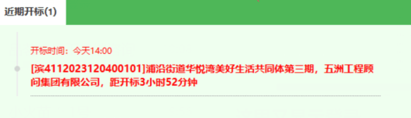
②需在ie模式下加载网页，参照该手册前两条教程，配置浏览器环境！

9、预解密还能否撤回投标文件？解密失败非投标锁？
回答：①解密后无法撤回投标文件
②检查解密ca证书序列号是否与投标加密时一致，如果是同一把投标锁，可能是序列号变了导致无法解密，撤回并重新上传投标文件，重新解密！

10、投标文件上传时一直在“加载中”
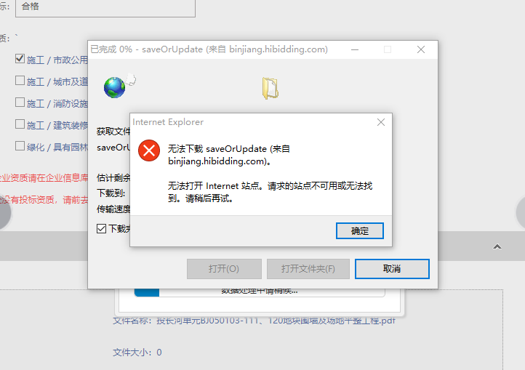
回答：
①将文件换个位置，例如从D盘换到C盘，并重新上传
②将文件重新制作

11、上传投标文件提示“检查将信任站点是否添加”
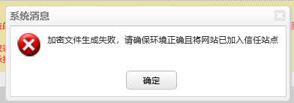
回答：检查文件是否超过10MB，请将文件控制在10MB以内

12、上传投标文件是提示“网络通讯故障”
回答：①登录页面下方--下载安装插件，如下图所示：
②检查电脑版本是否为正版的windows，建议采用win10以上版本系统！
③检查ie浏览器环境配置，参照本手册第二条要求设置

13、投标文件上传“无任何反应”
回答：检查一下滨江的网址有没有添加好，自定义级别下ActiveX的控件有没有被禁用。被禁用的点启用、没加入站点的复制网址进去添加信任站点！
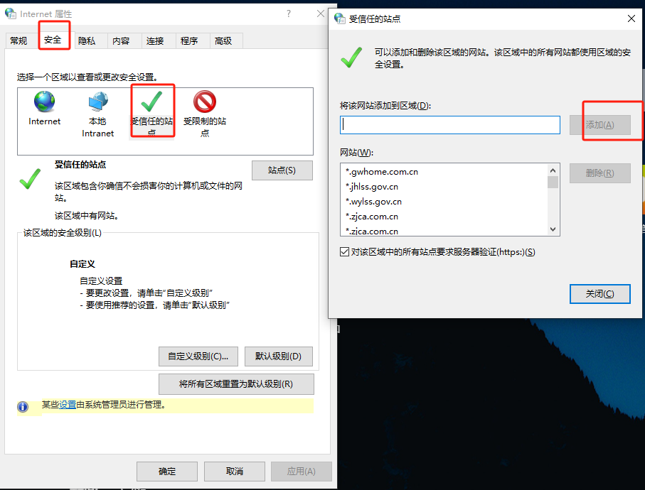
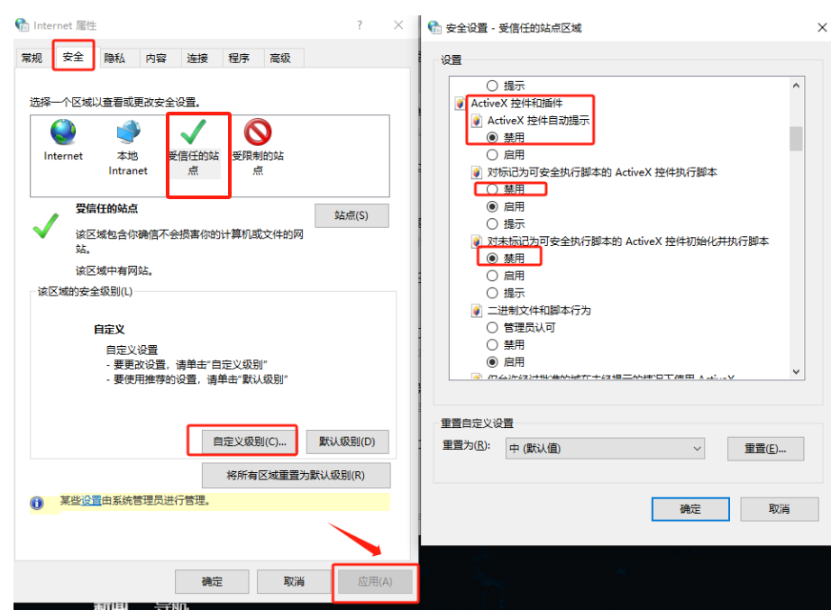

14、递交投标文件时提示“此电脑已上传过其他投标文件、涉嫌串围标”
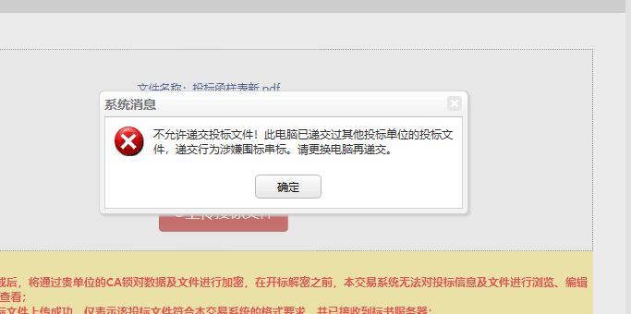
回答：检查是否使用移动网卡，如果使用的是移动网卡可能是读取到了移动网卡中的mac地址，与其他单位的重复了。需换个网络重新上传，不建议使用移动网卡投标。

15、上传投标文件时提示“无法定位序数3906”！
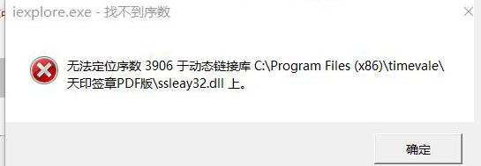
回答：重新安装插件，将“电子天印签章”软件换个盘安装！

16、企业信息变更后提交报错“你访问的页面出错了”
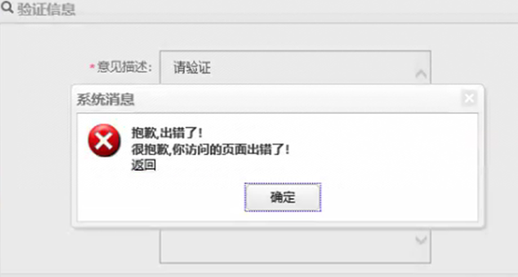
回答：可能是网络延迟问题，尝试多次提交，直到提交成功为止

17、ca登录时提示“未检测到绑定信息”
回答：可能是ca锁延期后序列号变动，需账号密码登录后，重新绑定ca。

